ב"ה | תיק 666828/2
בבית הדין הרבני האזורי ירושלים
לפני כבוד הדיינים:
הרב יצחק אושינסקי – אב"ד, הרב יעקב מ' שטיינהויז, הרב חיים ו' וידאל
המבקשים: | יורם הרב גריידי  יורם הרב גריידי  "מבשר טוב" עמותת | עמותה  ת"ז  עמותה | 920002506  051922599  580236867 | (ע"י ב"כ עו"ד אריאל מלאכי)
נגד
המשיבים: | לעדת התימנים ועד הכלל  שלמה שרעבי | עמותה  ת"ז | 920001357  042002741 | (ע"י ב"כ עו"ד רויטל לורברבוים  ועו"ד משה לורברבוים ועו"ד  ישראל ניסנבוים)
הנדון: הקדשות
החלטה
בפנינו בקשה נוספת מאת הרב גריידי באשר לתלמוד תורה (מיקום התלמוד תורה ופיקוח).
ברם, נזכיר האמור בהחלטת בית הדין מיום 28.7.20 -
בפנינו בקשה נוספת מאת הרב גריידי באשר לתלמוד תורה (פיקוח).
ברם, ראו האמור בהחלטת בית הדין מאתמול 27.7.20, ובכלל זה כל עניני התלמוד תורה.
משכך, בשלב זה, בית הדין לא יתן הוראותיו בבקשות הרב גריידי באשר לגן ולתלמוד תורה, וימתין לבחינת התפתחות ההליך כאמור שם.
מבוקש כי לא תוכנס בקשה נוספת לתיק באשר לכך בתקופת הביניים.
ואולם, חרף האמור, המבקש שב ומטריח את בית הדין לחינם בענין זה.
משכך, בשלב זה, בית הדין לא יתן הוראותיו בבקשות הרב גריידי באשר לתלמוד תורה, וימתין לבחינת התפתחות ההליך כאמור בהחלטות שם.
בנוסף, בית הדין מחליט לחייב את המבקש הרב יורם גריידי שפרטיו מעלה, בהוצאות משפט (סמליות, בשלב זה) לטובת אוצר המדינה בסך 300 (שלוש מאות) ש''ח. ברם, במידה ויטריח המבקש את בית הדין פעם נוספת, אזי ישקול בית הדין פסיקת הוצאות משמעותיות כנגדו.
העתק החלטה זו יועבר למרכז לגביית קנסות, לגביה מיידית.
ניתן ביום י"א באלול התש"פ (31/08/2020).

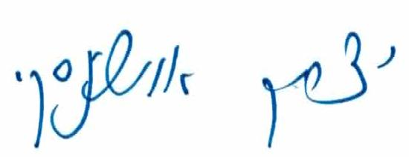 |  | 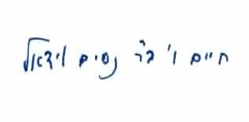
הרב יצחק אושינסקי – אב"ד | הרב יעקב מ' שטיינהויז | הרב חיים ו' וידאל

העתק מתאים למקור
משה ביטון, המזכיר הראשי
נחתם דיגיטלית ע"י הרב חיים ו' וידאל בתאריך 31/08/2020 22:39

